112/10/01
第三代
支援WinXP/Vista/Win7/Win8/Win10
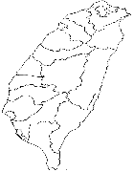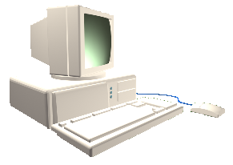
本公司花業背景:
20年花店業電腦軟體經驗
全省已有仟家花店在使用本公司 [花的管理系統] 軟體
為花業界協會協辦廠商, 信譽口碑可徵詢
花業界的忠實朋友
新竹縣竹北市光明九路10-6號2F 2F

TEL: 03-5589100 FAX: 03-5589102
單機完整版特價12900元
包月插花
月花訂單登錄
月花今日送貨明細
月花訂單統計表
月花未付款客戶
包月月報表
門市零售
門市零受登錄
門市收入明細表
門市收入統計表
基本資料
客戶基本資料
廠商基本資料
貨品單價表
客戶紀念日查詢
地址名稱編修
公司基本資料設定
部門名稱編修
通行密碼設定
通行密碼變更

往來銀行名稱設定
帳款管理
客戶付款登錄
支付廠商帳款登錄
應收應付帳款單
應收應付帳款沖銷
營業報表
客戶交易額統計
客戶交易統計匯總
營業額統計匯總
營運收入支出統計
代送廠商交易統計
速印卡片系統
卡片尺寸預設
樣本檔案預設
常用辭庫預設
- 聯結訂購單, 上中下款自動
套入樣本檔版面中, 無須重
新輸入
- 上下款句子可輕易分列多行
- 一次列印多張相同卡片
- 支援多種格式的圖形檔
- 上萬種顏色選擇

票據管理
進貨管理
庫存管理
人事薪資
代客送花
訂單處理
今日送貨明細
查詢歷史訂單
花具回收明細
查詢未付款客戶
出貨量營業額統計
收貨人標籤列印
信用卡與發票對照
專案/會場統計
花的管理系統
英僕電腦顧問
總公司: 新竹
外加功能
批發管理

此項功能不含於單機版內, 須另行購買
機會不易 儘速行動!

